NET连接方式
1.运行VMware Workstation Pro程序进入如下页面操作【编辑】--【虚拟网络编辑器】--【VMnet8】--【NAT设置】进入nat设置，然后我们进入此界面可以根据nat设置去配置VMnet8网络设置。

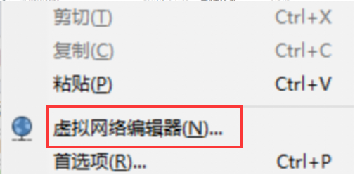
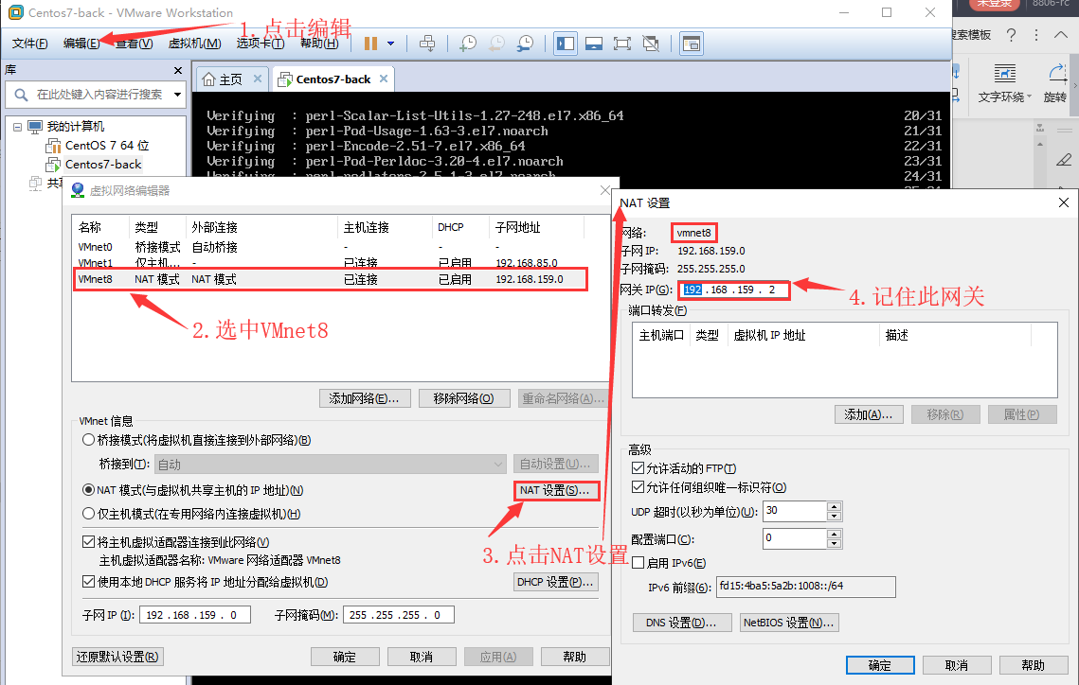

- 将网络共享给JVM中的 【网络连接】--【WLAN】
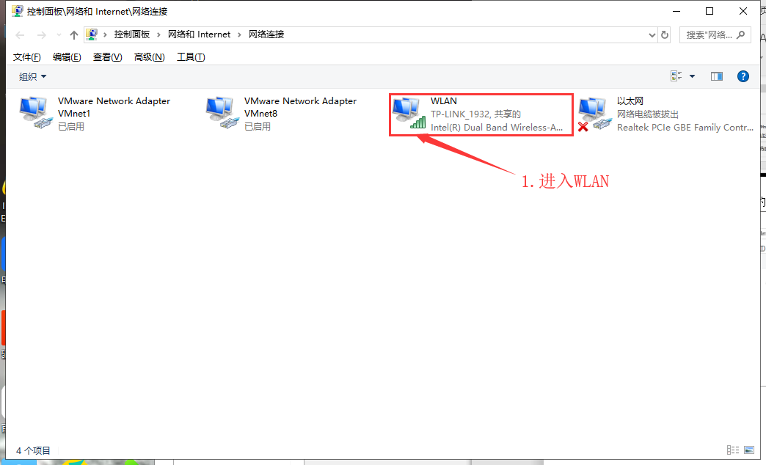

3.进入WLAN中我们点击【属性】在WLAN属性中选择“共享”选项卡，给VMnet8添加进网络连接最后点击确定。
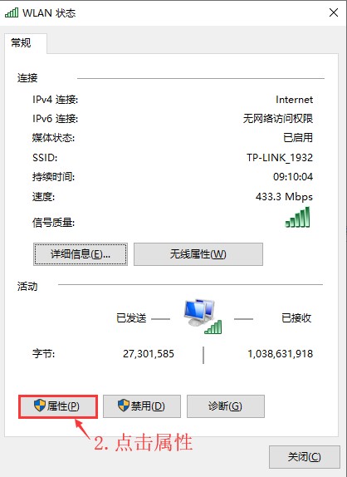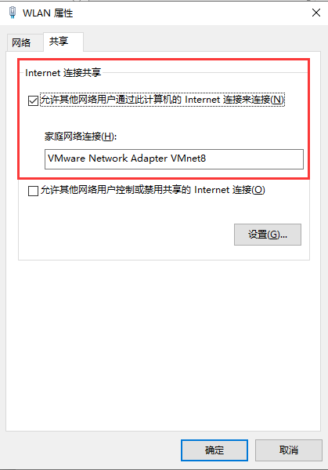

- 当WLAN设置完成后，我们现在开始对VMnet8进行网络等设置。

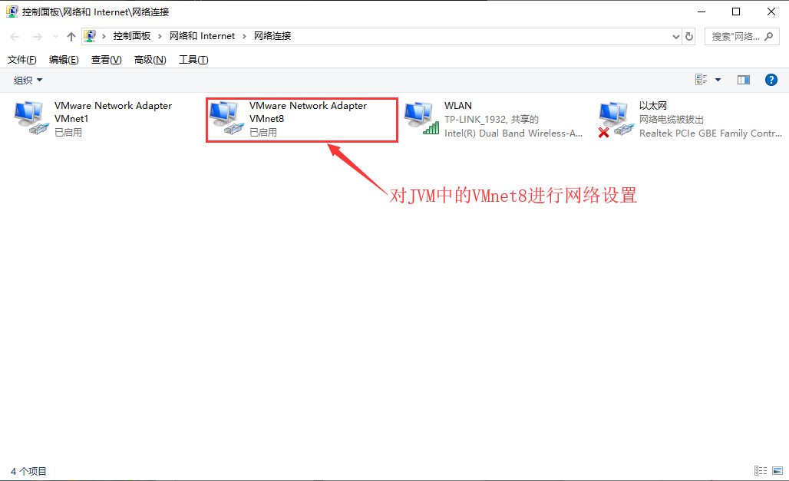
4.对其VMnet8进行操作。

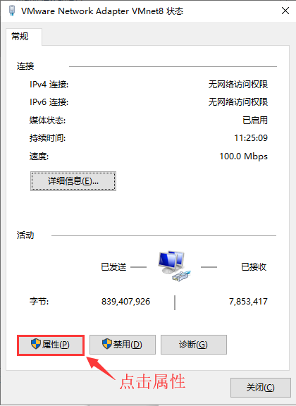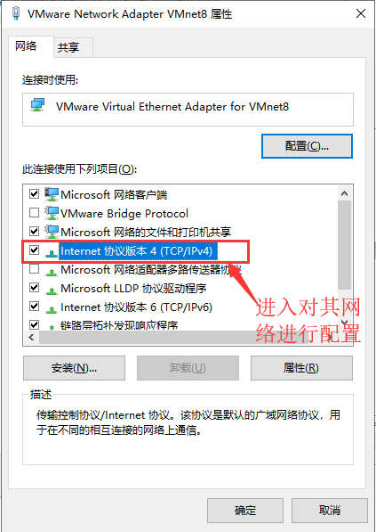

4.对其VMnet8网络配置，必须与JVM一一对应。
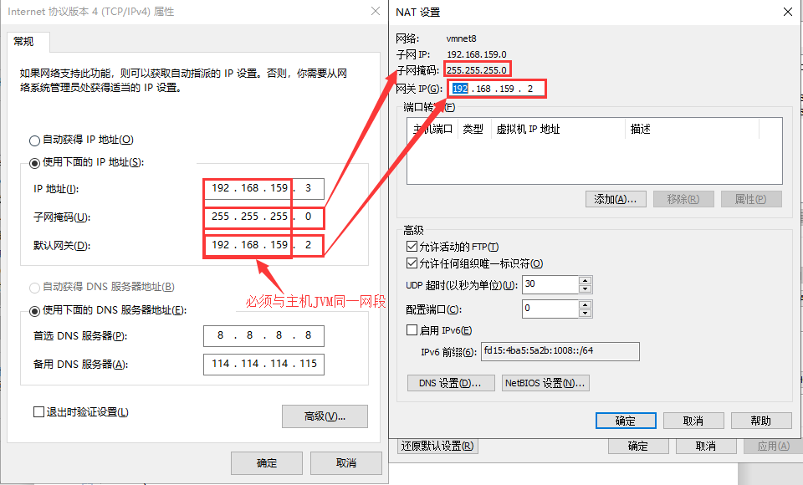

5.更改网络连接配置：vi /etc/sysconfig/network-scripts/ifcfg-ens33
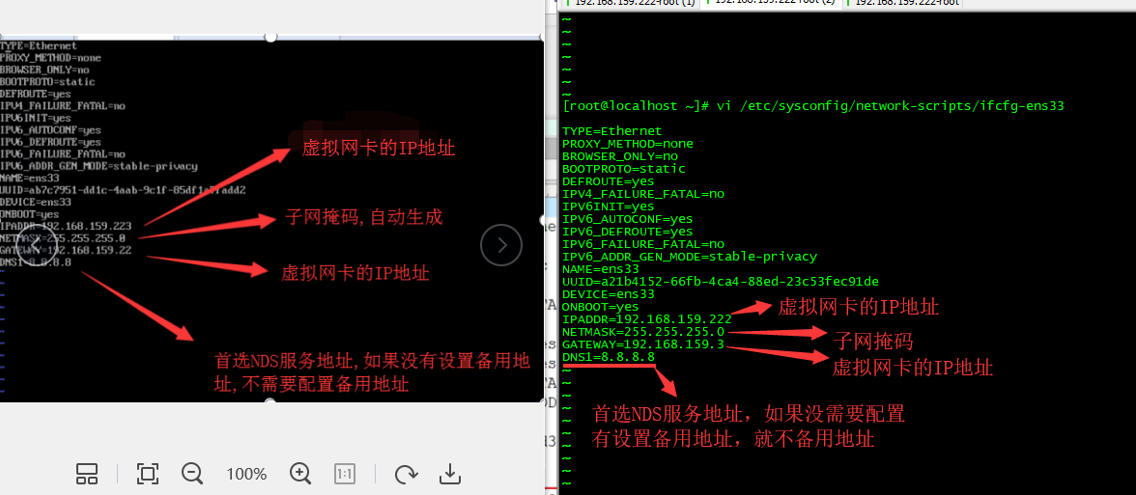

6.当网络配置完成以后，我们对其进行内外网进行测试
